1. changeNumb函数：阿拉伯数字跟中文数字进行转换
2. size函数：抽取出肿物大小
3. _size函数：size函数的多态，使size函数可以输入list或者string得出肿物大小

目前跑一遍的结果：

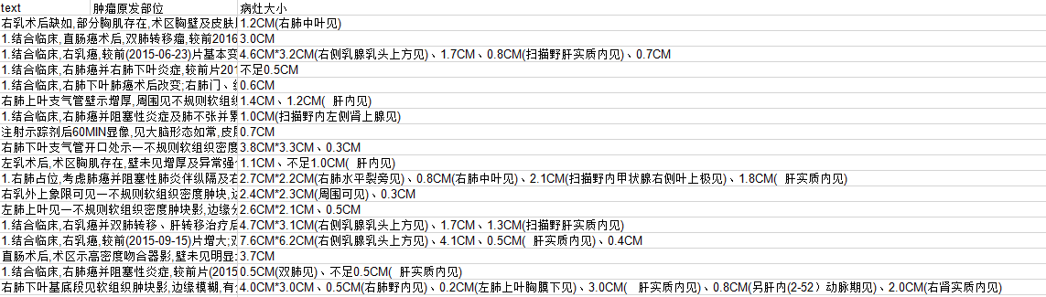

格式是之前肺癌数据的格式：肿物大小（何处见到该肿物）

原发、转移部位：之前肺癌数据中原发部位皆为肺，转移部位不做要求，所以没有相关的代码